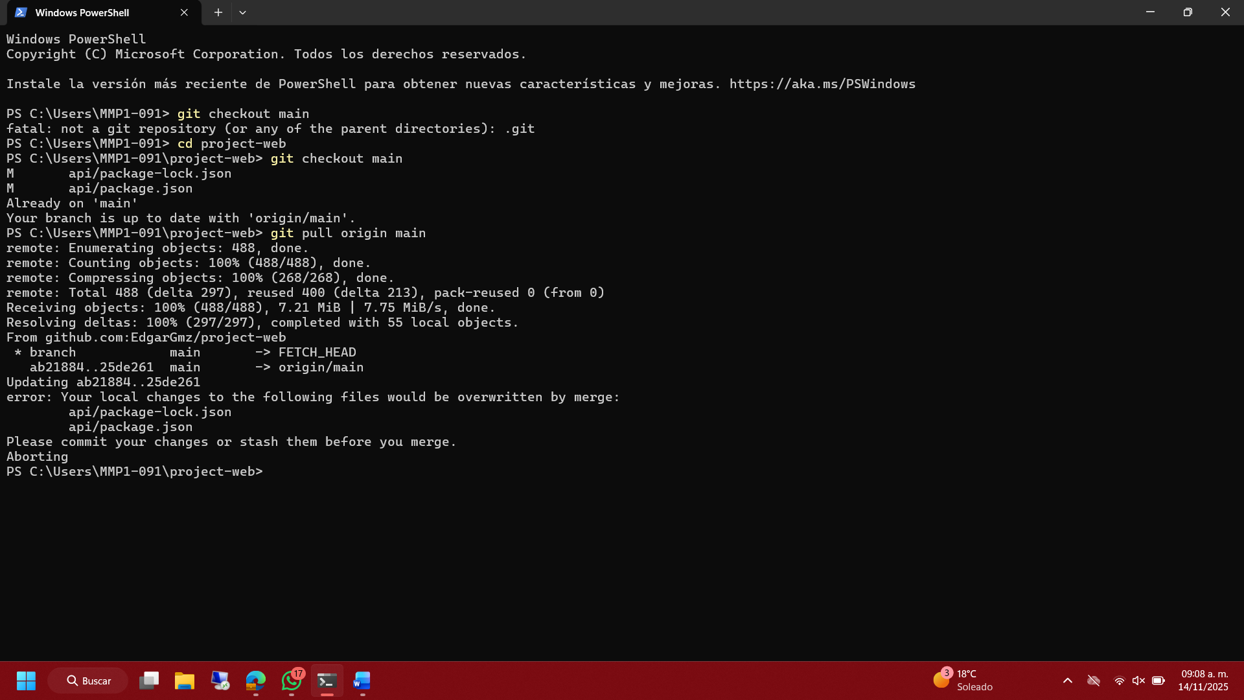
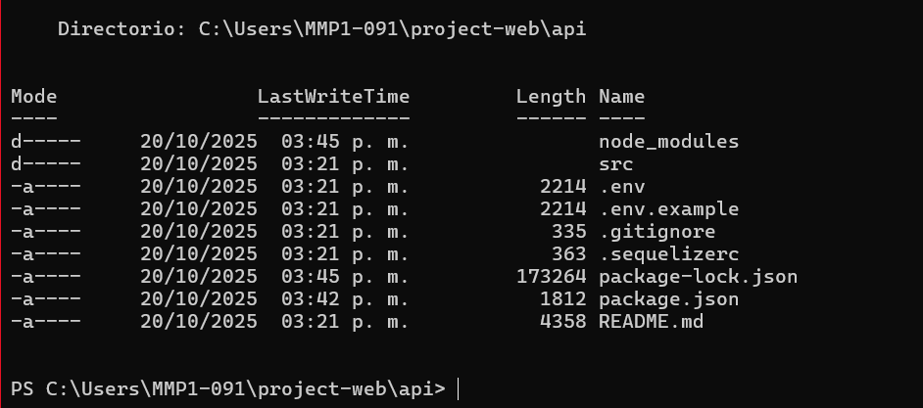
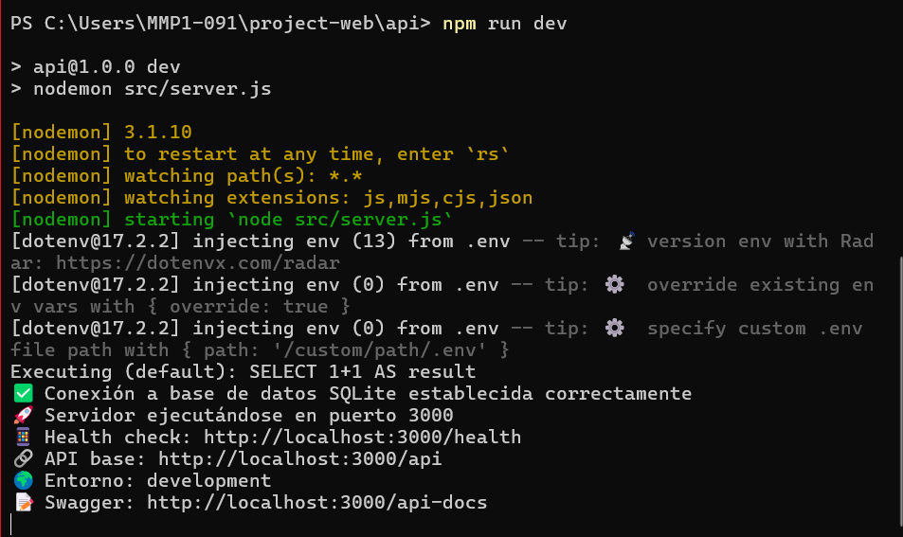
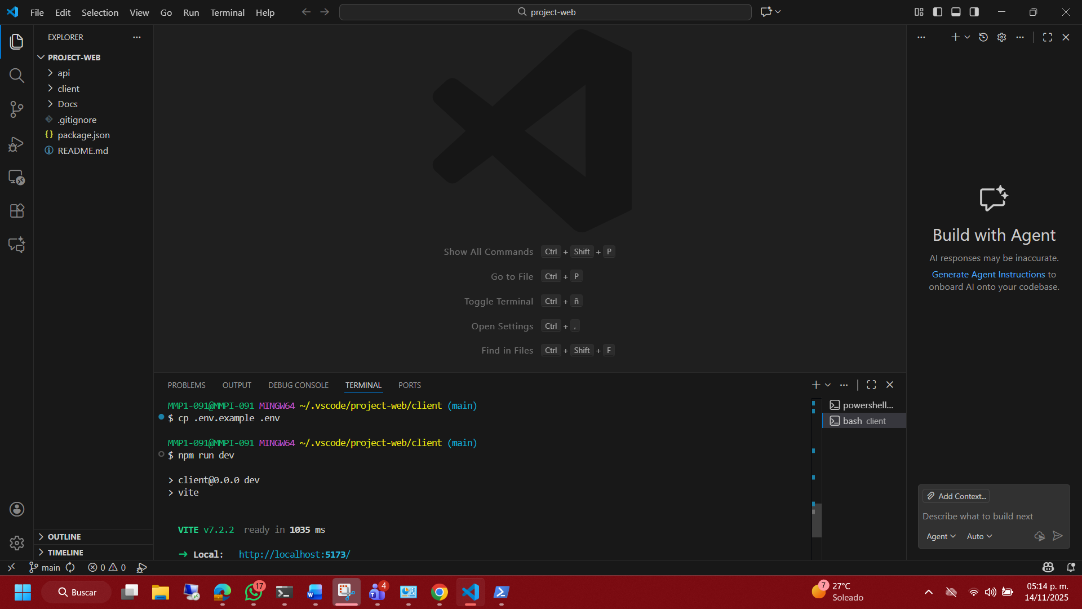

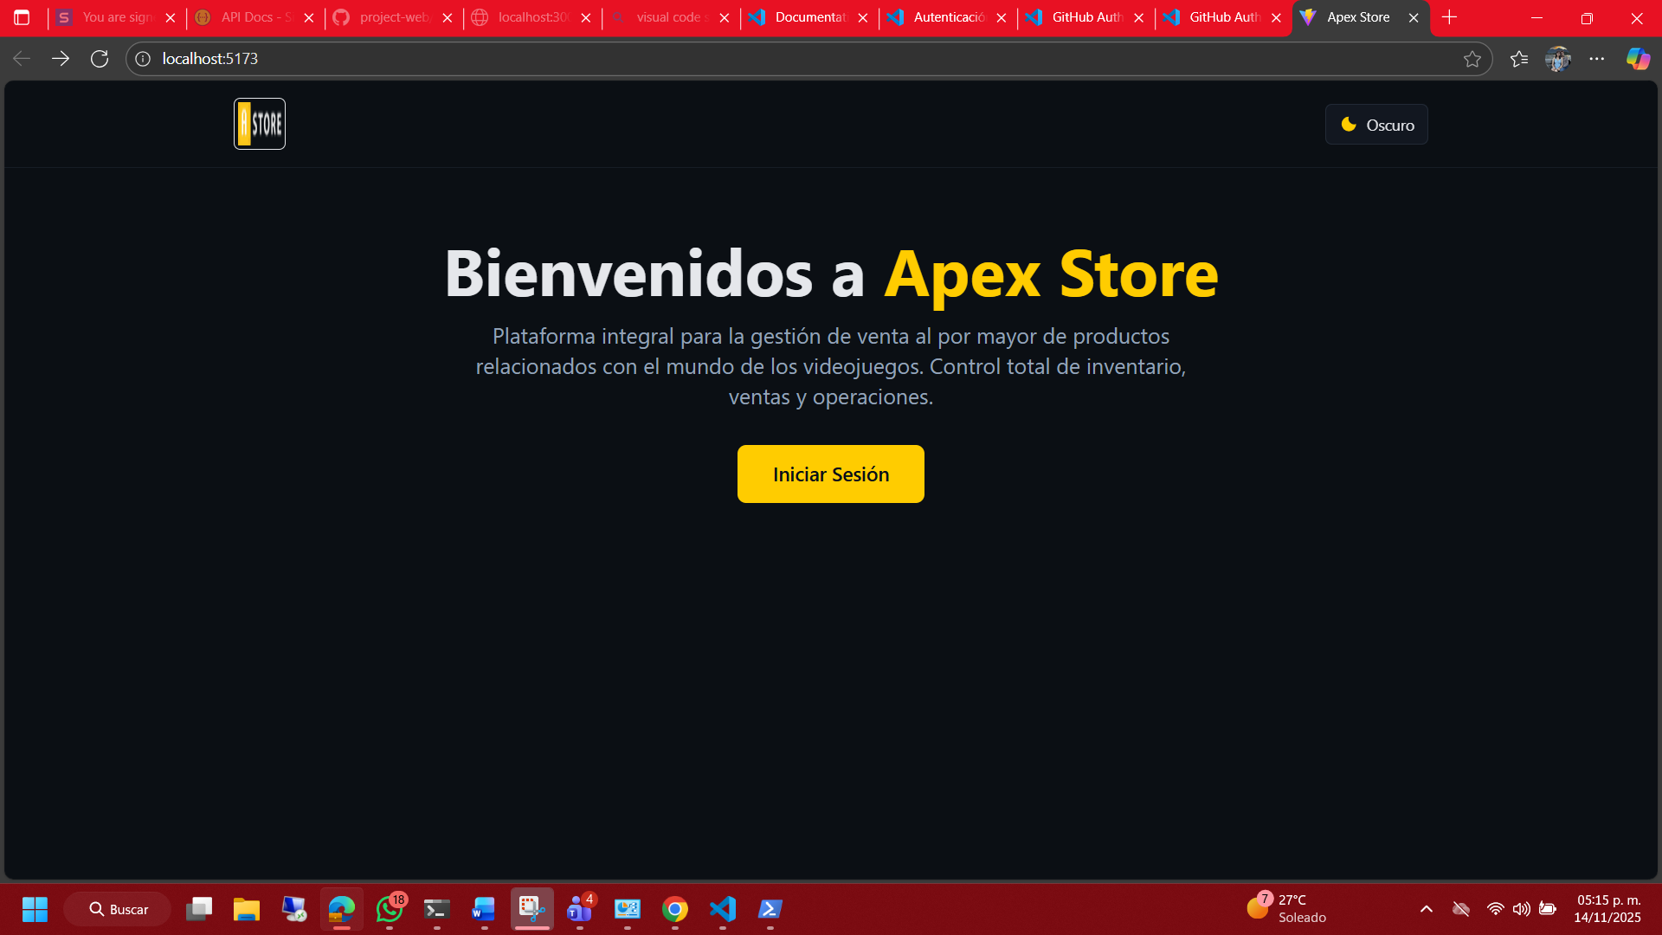
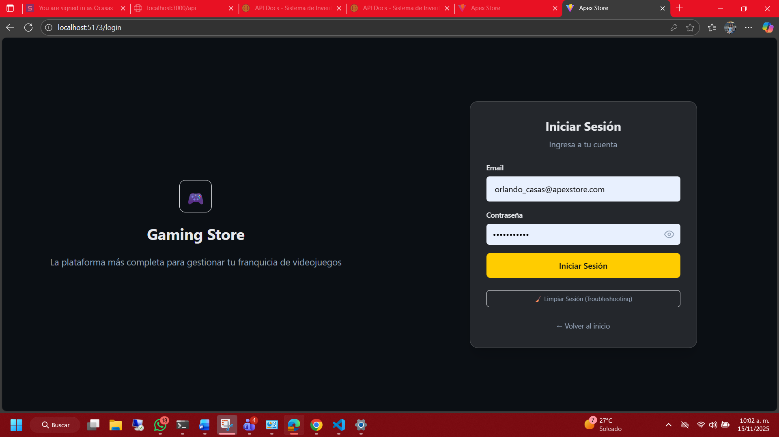
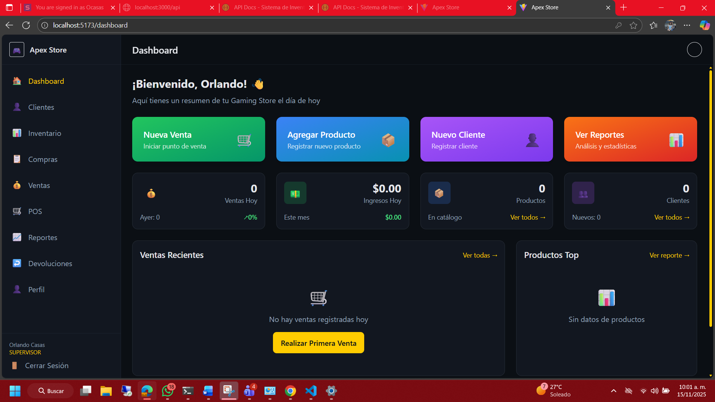

Formato para reporte de pruebas por rol
Rol asignado: ( Supervisor )
Nombre del tester: Orlando de Jesus Casas Davila
Fecha de pruebas: 20 Noviembre 2025
1. Pruebas de Funcionamiento General
- Descripción de pruebas realizadas: Se utilizo de forma autónoma la picacion encontrándose todo funcional
- Hallazgos / Incidentes encontrados: uno de los erroees es que no me carga la pestaña de compras
- Capturas o evidencia adjunta (si aplica): 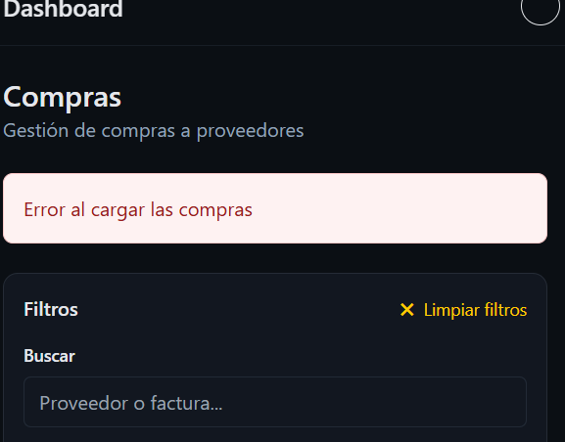

2. Pruebas de Lógica de Negocio
- Descripción de casos revisados: caso realizar algún reporte
- Resultado esperado vs. resultado obtenido: El resultado esperado al realizar algún reporte que este se cree de forma automática a abase de las consultas resultado obtenido fue el esperado
- Observaciones: Todo correcto
- Capturas o evidencia adjunta (si aplica): 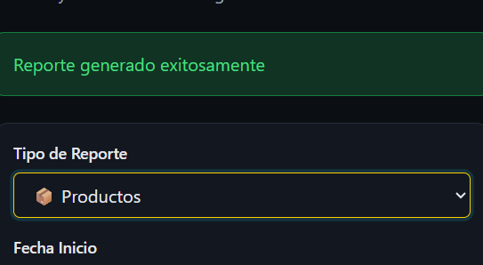

3. Pruebas de Rendimiento
- Acciones realizadas (ej. cargas masivas, operaciones concurrentes): operaciones concurrentes
- Tiempos de respuesta aproximados: enseguida
- Problemas/performance identificados: N/A
- Capturas o evidencia adjunta (si aplica):

4. Pruebas de Experiencia de Usuario
- Facilidad de uso y navegación: Es demasiada compleja para su uso, teniendo en cuenta que se utiliza para las consultas de los productos o información financiera de local
- Sugerencias de mejora: Todo bien
- Problemas detectados:N/A
- Capturas o evidencia adjunta (si aplica):

5. Comentarios Adicionales
- Feedback general o incidencias no contempladas arriba: De mi parte todo en la pagina luce correctamente y su funcionamiento es muy apto y complejo para consultar los datos requeridos.

